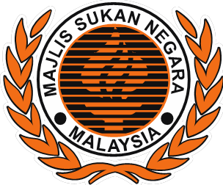
MAJLIS SUKAN NEGARA MALAYSIA
Ke Arah Kecemerlangan Sukan

____________________________________________________________________

SURAT AKUAN PEMBIDA

Saya, ………………………………… No. Kad Pengenalan …………………………….. yang mewakili
(Nama Syarikat: ………………………………………….. nombor Pendaftaran …………………………..
dengan ini mengisytiharkan bahawa saya atau mana-mana individu yang mewakili syarikat ini tidak akan menawar atau memberi rasuah kepada mana-mana individu dalam ……………………………….. atau mana-mana individu lain, sebagai sogokan untuk dipilih dalam tender/sebutharga* seperti di atas. Bersama ini dilampirkan Surat Perwakilan Kuasa bagi saya mewakili syarikat seperti tercatat untuk membuat pengisytiharan ini.

- Sekiranya saya, atau mana-mana individu yang mewakili syarikat ini didapati cuba menawar atau memberi rasuah kepada mana-mana individu dalam ………………………………
atau mana-mana individu lain sebagai sogokan untuk dipilih dalam tender/sebutharga* seperti di atas, maka saya sebagai wakil syarikat bersetuju tindakan-tindakan berikut diambil:

Penarikan balik tawaran kontrak bagi tender/sebutharga* di atas; atau
Penamatan kontrak bagi tender/sebutharga* di atas; dan
Lain-lain tindakan tatatertib mengikut peraturan perolehan kerajaan yang berkuatkuasa.

3. Sekirana terdapat mana-mana individu cuba meminta rasuah daripada saya atau mana-mana individu yang berkaitan dengan syarikat ini sebagai sogokan untuk dipilih dalam tender/sebutharga* seperti di atas, maka saya berjanji akan dengan segera melaporkan perbuatan tersebut kepada Suruhanjaya Pencegahan Rasuah Malaysia (SPRM) atau balai polis yang berhampiran.

Yang Benar

………………………
Nama :
No. K/p:
Cop syarikat:

Catatan: i) *Potong mana yang tidak berkenaan.
ii) Surat akuan ini hendaklah dikemukakan bersama Surat Perwakilan Kuasa

